Mạng nơron nhân tạo (Artificial Neural Network, ANN) là một mô hình tính toán gồm nhiều đơn vị xử lý đơn giản gọi là nơron, được kết nối với nhau thành các lớp (layers). Mỗi kết nối mang một trọng số (weight) có thể điều chỉnh được. Mạng học từ dữ liệu bằng cách thay đổi các trọng số này sao cho đầu ra dự đoán gần với đầu ra mong muốn nhất.
Nói gọn: ANN là một hàm toán học có tham số f(x; ) ánh xạ đầu vào x sang đầu ra y^. Các tham số (weights và biases) không do con người viết tay mà được học từ dữ liệu.

Đơn vị cơ bản của mỗi nơ ron:
Một nơron làm hai việc:
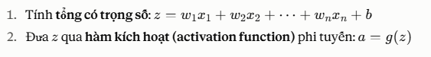
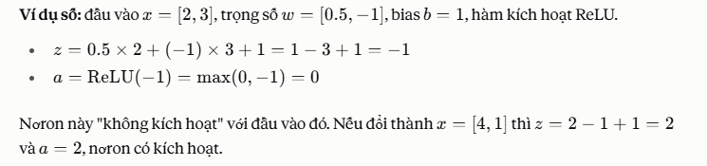Cấu trúc mạng
Các nơron được xếp thành lớp:
- Input layer (lớp đầu vào): nhận dữ liệu thô, ví dụ pixel ảnh hoặc đặc trưng HOG.
- Hidden layers (các lớp ẩn): biến đổi dữ liệu dần thành biểu diễn trừu tượng hơn.
- Output layer (lớp đầu ra): cho kết quả. Với bài toán phân loại hạt giống 88 lớp, lớp này có 88 nơron và dùng softmax.
Khi có nhiều lớp ẩn, ta gọi là Deep Neural Network. Đây là nguồn gốc của thuật ngữ "Deep Learning".

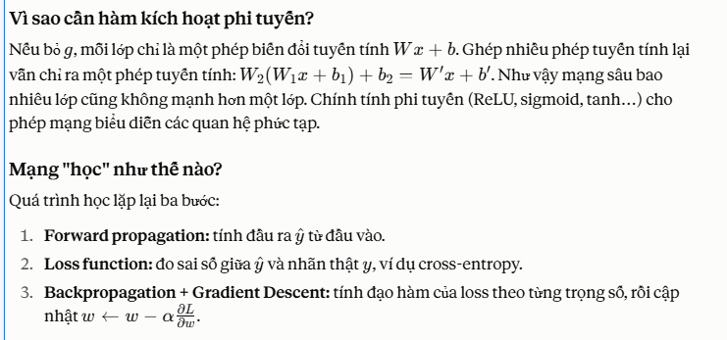

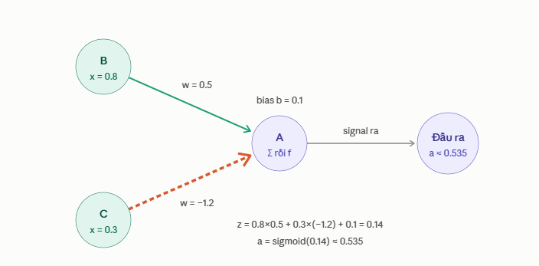

3. Vì sao weight quan trọng nhất?
Khi "huấn luyện" mạng (training), thứ được thay đổi không phải node, không phải edge, mà là các con số weight (và bias). Thuật toán backpropagation + gradient descent điều chỉnh weight sao cho đầu ra của mạng gần với đáp án đúng hơn. Nói cách khác: kiến thức của mạng nằm trong các weight.

Backpropagation /ˌbækˌprɑːpəˈɡeɪʃn/ thường được dịch là lan truyền ngược. Tên đầy đủ là backward propagation of errors, dịch sát nghĩa là lan truyền ngược sai số.

4.Cạnh (edge) trong mạng nơ-ron nghĩa là gì?

4.1. Định nghĩa gốc
Chữ "edge" đến từ lý thuyết đồ thị (graph theory): một đồ thị gồm các node (đỉnh) và các edge (cạnh), mỗi edge nối đúng hai node với nhau. Mạng nơ-ron chính là một đồ thị như vậy.trong mạng nơ-ron, một edge từ B đến A mang ba thông tin:
- Có kết nối: A nhận tín hiệu từ B. Nếu không có edge B→A thì A hoàn toàn không "nhìn thấy" B.
- Có hướng: tín hiệu chỉ đi một chiều, từ B sang A (trong lúc tính toán thuận, forward pass).
- Có một con số weight (w): quyết định tín hiệu của B được khuếch đại, thu nhỏ hay đổi dấu khi đến A.

4.2. Edge thực sự "làm" gì? Nó là một phép nhân
Đây là điểm cốt lõi: edge không cộng, không kích hoạt; edge chỉ nhân tín hiệu với weight của nó.
Lấy edge B→A trong hình: B phát ra x = 0.8, weight w = 0.5.
Tín hiệu đến A = x × w = 0.8 × 0.5 = 0.4
Việc cộng các tín hiệu lại và đưa qua hàm kích hoạt là việc của node A, không phải của edge.
Thử thay đổi weight để thấy vai trò của edge:
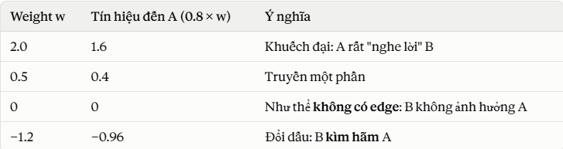
5 Một số khái niệm
Cost=Target – Actual
Loss=1/m$\sum_{i=1}^{m}{Cost}$
Fully-connected(Kết nối đầy đủ)
Một lớp là fully connected khi mỗi node đầu vào đều có edge nối đến mọi node đầu ra.
